|  |  |  |
| --- | --- | --- |
|  | Votre contact : ---  Votre référence : 26423 | cotation@zen-fr.com  02.53.35.70.10 |

|  |
| --- |
|  |

Chine et Minorités

16 JOURS / 13 NUITS

Territoire gigantesque chargé de 4000 ans d’histoire tumultueuse, la Chine déploie une multitude de facettes qui en font une destination inépuisable de rencontres et de découvertes. Rurale et urbaine, la Chine offre des décors de rizière époustouflants, des déserts infinis, des villages centenaires, des chefs-d’œuvre architecturaux et des mégalopoles effervescentes d’une beauté à la fois intrigante et captivante. Antique et moderne, le pays abrite, avec une dualité saisissante, traditions millénaires et innovations futuristes, héritages idéologiques et élans d’émancipation. Vous aurez également le plaisir de découvrir le Guizhou, Province reculée, très peu visitée par les Occidentaux et particulièrement réputée pour ses minorités Miaos et Dongs. Vous serez transportés vers des villages historiques perdus dans des collines recouvertes de rizières en terrasses, habités par une population accueillante et tournée vers les Province d’ailleurs et qui a pourtant énormément de charme. Décider d’aller voyager dans le Guizhou, c’est tout d’abord avoir l’intention de sortir des sentiers battus en Chine et partir à la rencontre des minorités qui habitent encore cette partie de l’Empire du Milieu.

LES ETAPES

**Jour 01 : PARIS** ✈️ **SHANGHAI**

**Jour 02 : SHANGHAI**

**Jour 03 : SHANGHAI**

**Jour 04 : SHANGHAI / TONGLI / SUZHOU / SHANGHAI**

**Jour 05 : Shanghai** ✈️ **Guiyang / Kaili (180 km / 2h30)**

**Jour 06 : KAILI / DATANG / LANGDE/ KAILI (120 km - 2h00)**

**Jour 07 : KAILI / ZHAOXING (206 km - 3h50)**

**Jour 08 : ZHAOXING**

**Jour 09 : Zhaoxing** 🚆 **Yangshuo**

**Jour 10 : YANGSHUO**

**Jour 11 : YANGSHUO / GUILIN** ✈️ **XIAN**

**Jour 12 : XIAN** 🚆 **PEKIN**

**Jour 13 : PEKIN**

**Jour 14 : PEKIN**

**Jour 15 : PEKIN** ✈️ **PARIS**

**Jour 16 : PARIS**

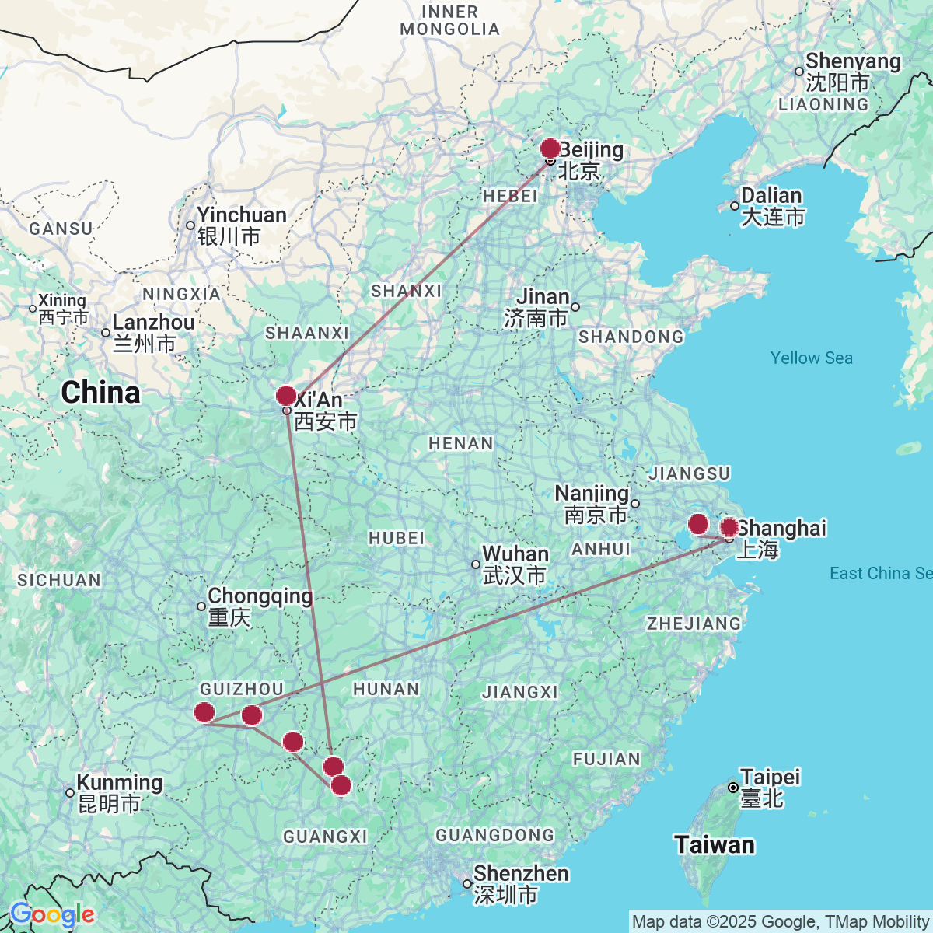

le programme

**Jour 01 : PARIS** ✈️ **SHANGHAI**

|  |
| --- |
| Rendez-vous des participants à l’aéroport de Paris CDG. |
| Formalités d’enregistrement et d’embarquement. |
| Envol à destination de **Shanghai.** |
| Toutes prestations et nuit à bord |

**Jour 02 : SHANGHAI**

|  |
| --- |
| Petit déjeuner à bord |
| **Arrivée à Shanghai.** |
| Accueil par votre guide francophone et transfert en ville. |
| Situé à l’embouchure du Yangtsé et baigné par la mer de Chine orientale, Shanghai est la plus grande ville de Chine. C’est l’une des municipalités relevant directement de l’autorité centrale et une célèbre ville historique et culturelle. Cette métropole internationale est connue pour ses activités industrielles, commerciales et financières, les facilités des transports, ses riches ressources touristiques, son art culinaire et ses lieux d’attractions. |
| Shanghai signifie « la ville au-dessus de la mer ». La cité – province comptera près de 18 millions d ‘habitants en 2015. Mégapole dévoreuse d’espace et de temps, elle rêve d’être aussi riche qu’Hong Kong, aussi propre que Singapour, aussi dynamique que Taipei et peut être aussi grande que Tokyo. Contrairement à Beijing ou Nanjing, vieilles villes chinoises au passé prestigieux, Shanghai n’a pas une histoire qui se perd dans la nuit des temps. Pas de fonction impériale, philosophique ou guerrière dans le patrimoine génétique de cette cité portuaire. Jusqu’au 18ème siècle, ce n’était qu’un modeste village de pêcheurs sur la rivière Huang Pu, un affluent du puissant Yangtsé. En 2010, elle a accueilli la 73ème Exposition Universelle, un événement de portée internationale où la ville a montré sa capacité à relever les défis les plus ambitieux. |
| Selon vos horaires de vol, **promenade dans le quartier de l’ancienne concession française**. Situé au coeur de Shanghai, ce quartier conserve, encore aujourd’hui, le souvenir d’une époque, à jamais, révolue. Ses demeures occidentales entourées de jardins aux styles aussi divers que variés, ses platanes d’origine française qui se dressent, fièrement, vers le ciel, évoquent un moment de l’histoire de cette grande mégapole. Au fil des rues, vous découvrirez une église orthodoxe, un cinéma Art Déco, des palaces des années 1930, des villas inscrites dans des écrins de verdure, mais également, le parc de Fuxing, aménagé par les Français en 1909, la Maison de Sun Yat-sen, le premier président de la République chinoise. |
| Installation à l’hôtel, dîner dans un restaurant local et nuit à l’hôtel. |

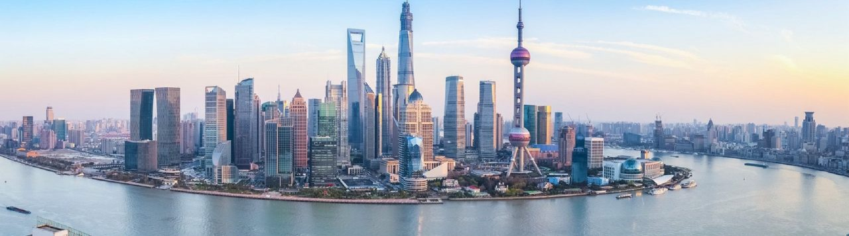

**Jour 03 : SHANGHAI**

|  |
| --- |
| **Petit déjeuner à l’hôtel.** |
| **Première approche de la ville avec une promenade sur le Bund…** Le Bund est le symbole de Shanghai, ce long boulevard sur la rive gauche de la rivière Huang Pu, où se dressent encore de nos jours les plus belles façades du Shanghai des années folles. |
| **Et flânerie dans la rue Nankin (Nanjing Lu),** C’est l’artère la plus commerçante de Shanghai, une vitrine du luxe international également surnommée les “Champs Elysées de Shanghai“. |
| Découverte du **Jardin du Mandarin Yu**. |
| Il se trouve au cœur de la vieille ville chinoise. C’est un jardin chinois classique étendu sur 2 ha et ceinturé de murs. Dessiné en 1578, sur ordre du mandarin Pan Yun Duan, gouverneur de la province du Sichuan, pour honorer ses parents, ce fut longtemps un jardin privé. Comme tous les jardins de lettrés, il doit représenter le monde en miniature, en favorisant la méditation et la contemplation paisible. Pour atteindre ce but, le jardinier chinois doit avoir de nombreuses qualités. Il doit être un artiste complet, à la fois poète, calligraphe, musicien, peintre et architecte. Les ruisseaux symbolisent les fleuves, les monticules et les rocs représentent les montagnes, les portes circulaires évoquent la perfection et l’harmonie de l’Univers. |
| Puis, **balade dans la vieille ville de Shanghai** qui a conservé son charme colonial où s’emmêlent les innombrables rues et ruelles, tel un labyrinthe. |
| **Déjeuner** dans un restaurant local. |
| L’après-midi, visite de l’intéressant **Musée d’Histoire de Shanghai (avec audioguides) retraçant** plus de 6000 ans d’histoire du passé de la ville dans ses expositions. |
| **Visite d’une fabrique de soie.** |
| **En soirée, vous assisterez à une représentation du cirque de Shanghai.** |
| Vous apprécierez des séries d’acrobaties époustouflantes. Laissez-vous surprendre par un festival de figures reposant sur l’équilibre ! |
| **Dîner-buffet croisière nocturne** sur le fleuve Huangpu pour admirer les 2 côtés du fleuve, les façades historiques du Bund toute illuminée et les lumières scintillantes des gratte-ciels futuristes du quartier de Pudong. |
| **Nuit à l’hôtel.** |

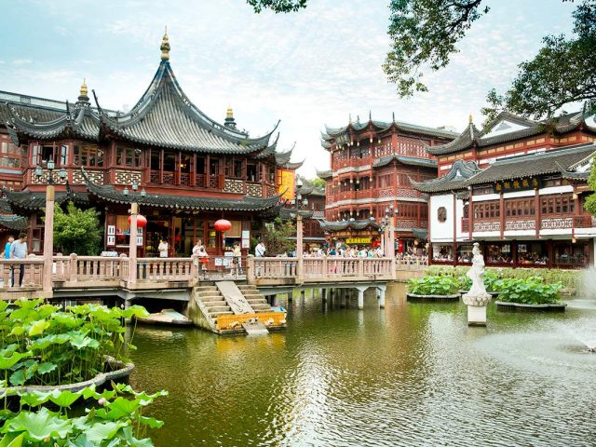

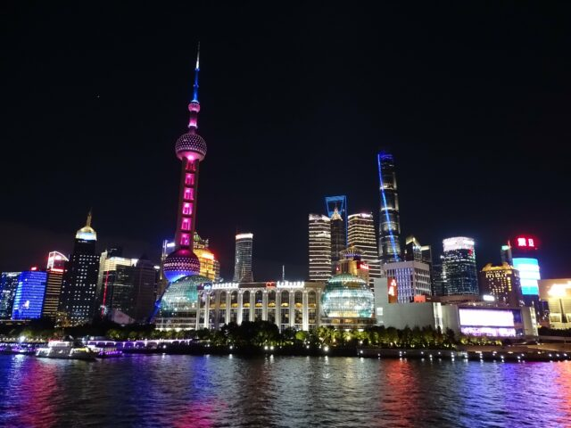

**Jour 04 : SHANGHAI / TONGLI / SUZHOU / SHANGHAI**

|  |
| --- |
| Petit-déjeuner à l’hôtel. |
| Direction **Tongli**, charmante bourgade située à environ 60 km au sud-ouest de Shanghai, dans la province du Jiangsu. |
| Construite au bord du lac Taihu et traversée par une section du Grand Canal, Tongli est entourée d’eau et sillonnée de canaux pittoresques, enjambés par 49 ponts aux formes et styles variés, certains datant de la dynastie Ming. |
| Découverte du village et **visite du Jardin du Recul et de la Réflexion** (Tuisiyuan), chef-d’œuvre de jardin privé construit au milieu du 19e siècle par Ren Lansheng, un ancien fonctionnaire de la dynastie Qing. S’étendant sur environ 0,7 hectare, ce jardin harmonieux combine pavillons, kiosques, ponts sinueux et couloirs en zigzag autour d’un étang central, créant l’illusion d’un jardin flottant. |
| **Balade en bateau traditionnel sur les canaux de Tongli**, pour apprécier l’architecture ancienne et la tranquillité des lieux. |
| Déjeuner dans un restaurant local. |
| Puis, route vers **Suzhou**, ville célèbre pour ses jardins classiques et ses canaux, souvent surnommée la « Venise de l’Orient ». |
| Suzhou est l’une des villes les plus anciennes de Chine, fondée il y a plus de 2 500 ans. Elle est réputée pour la beauté de ses jardins traditionnels, dont quatre sont inscrits au patrimoine mondial de l’UNESCO : le jardin du maître des filets (Wangshi Yuan), le jardin de la forêt du lion (Shizilin), le jardin de l’humble administrateur (Zhuozheng Yuan), le jardin de la plaisance (Liu Yuan) |
| Au 16e siècle, Suzhou était le principal centre de production de soie en Chine, ce qui favorisa sa richesse et permit l’épanouissement d’un art paysager raffiné. |
| **Visite du jardin du Maître des Filets,** le plus petit mais l’un des plus élégants de la ville, célèbre pour sa conception ingénieuse qui donne une impression de grandeur malgré sa taille modeste. |
| Promenade ensuite dans la **rue piétonne de Shantang**, bordée de canaux, boutiques d’artisanat, maisons traditionnelles et lanternes rouges. |
| Retour à Shanghai en fin de journée. |
| **Dîner de spécialités dim sum** (bouchées vapeur) dans un restaurant local. |
| Nuit à l’hôtel. |

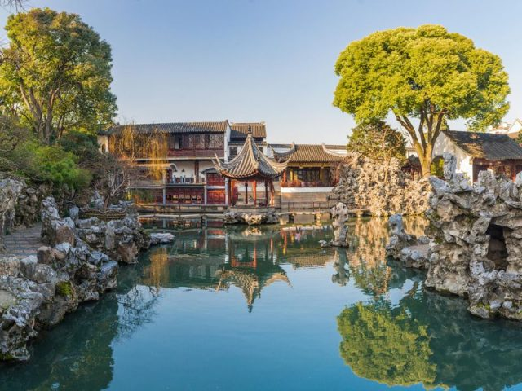

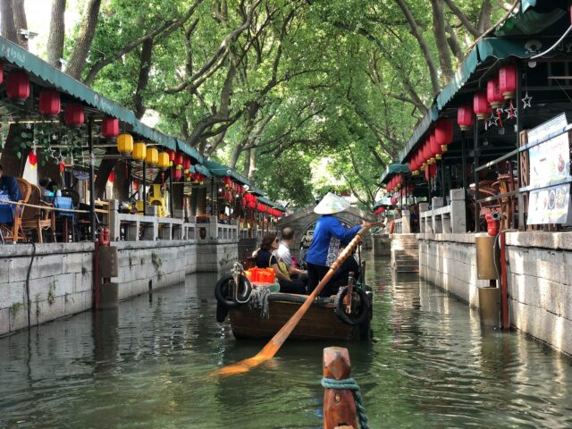

**Jour 05 : Shanghai** ✈️ **Guiyang / Kaili (180 km / 2h30)**

|  |
| --- |
| Petit déjeuner à l’hôtel. |
| Transfert à l’aéroport et **envol pour Guiyang**, la capitale du Guizhou, une région qui respire l’authenticité avec ses magnifiques paysages et ses 18 ethnies multicolores encore ancrées dans leurs traditions séculaires. |
| Accueil à l’arrivée et départ pour **Kaili**, le centre de la région autonome de l’ethnie Miao. |
| Déjeuner. |
| Dans l’après-midi, visite du village Miao de **Shiqiao**, où vous aurez l’occasion de découvrir l’art de la fabrication du papier à la main. Depuis plus de 100 ans avant J.-C., les habitants fabriquent du papier à la main, il reste aujourd’hui une trentaine de familles qui vivent encore de ce métier. |
| **Vous serez accueillis** par une des familles pour **découvrir le processus en 16 étapes**  de fabrication depuis le broyage des écorces et racines d’arbres au produit fini et pourquoi vous essayer à la fabrication de votre propre papier. |
| Continuation pour le **village de Qingman**, où vous serez accueillis par un défilé des habitants dans leurs costumes traditionnels colorés qui se composent d’une tunique ornée de bijoux en argent et magnifiquement brodés à la main, leurs jupes ne dépassent pas les 15 centimètres de long. |
| Une expérience unique, **dîner dans le village en compagnie des habitants.** |
| Retour à Kaili, installation à l’hôtel. Nuit |
|  |

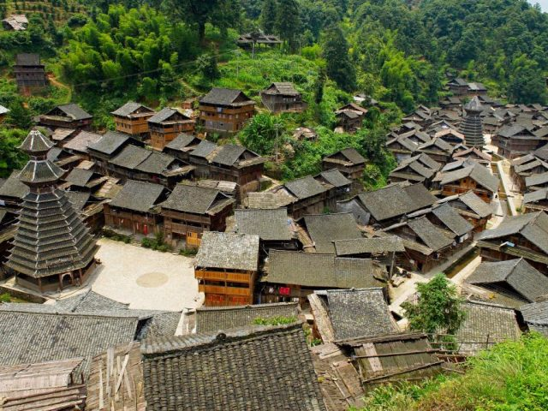

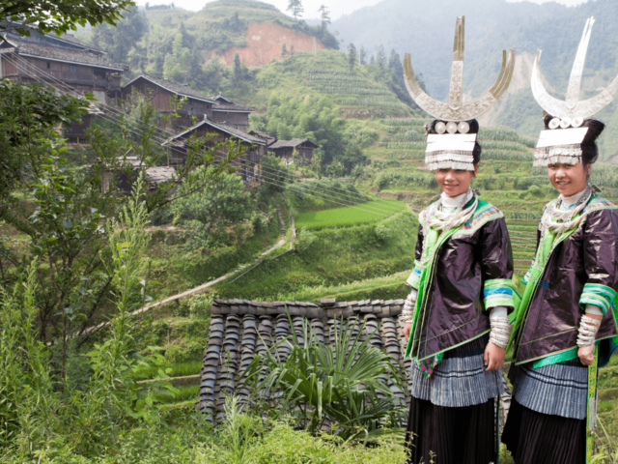

**Jour 06 : KAILI / DATANG / LANGDE/ KAILI (120 km - 2h00)**

|  |
| --- |
| Petit déjeuner à l’hôtel. |
| **Visite du musée des minorités de Kaili** qui offre une bonne introduction aux différentes ethnies installées dans la région en présentant leurs différents costumes, objets traditionnels et coutumes. |
| A travers de superbes paysages de montagnes, vous rejoindrez **Datang**, village perdu dans les collines, il abrite les femmes Miao aux jupes courtes, tenue traditionnelle très inhabituelle dans le pays. Dans ce village figé dans le temps, vous pourrez découvrir d’exceptionnels **greniers sur pilotis** protégeant les familles des insectes, animaux nuisibles et même de l’humidité ! |
| Déjeuner. |
| Vous poursuivrez votre découverte à **Langde**, magnifique village accroché aux pentes de la vallée de la rivière Bala. En contrebas, une noria géante tourne en permanence pour assurer l’irrigation permanente des cultures. Sur la grand Place, vous pourrez admirer les chants et danses traditionnelles Miaos. |
| Retour à l’hôtel. Dîner et nuit. |

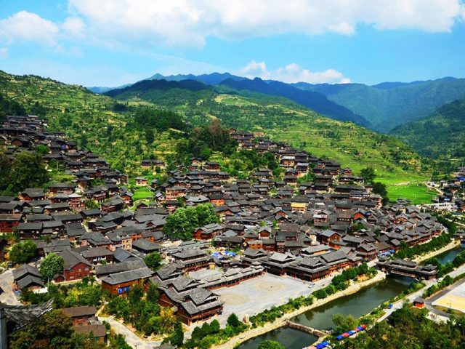

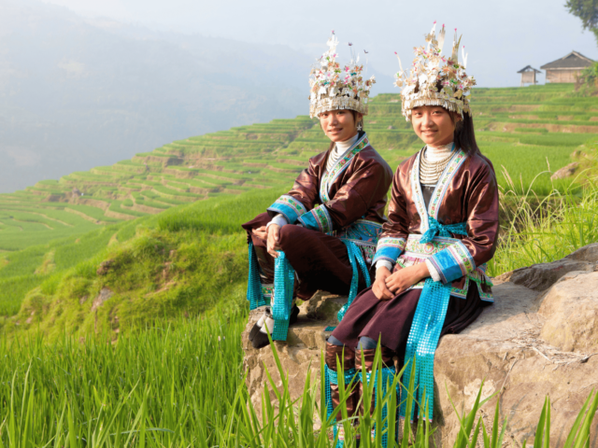

**Jour 07 : KAILI / ZHAOXING (206 km - 3h50)**

|  |
| --- |
| Petit déjeuner à l’hôtel. |
| Ce matin, **un cours de pratique du batik** vous attend, une découverte de cet art transmis de génération en génération par le groupe ethnique Miao, célèbre pour ses couleurs élégantes, ses motifs gracieux et ses riches significations culturelles. |
| Vous quitterez Kaili pour rejoindre la **région de l’ethnie Dong**, minorité au mode de vie caractéristique des coutumes de la région, vivant de l’agriculture, particulièrement du riz. Ils sont animistes, vénèrent les esprits, les animaux, les grands arbres et sont surtout réputée pour utiliser le chant comme mode d’expression principal lors de ses cérémonies. |
| Rencontre avec une famille dans un village. |
| Déjeuner |
| A travers de fantastiques paysages de champs en terrasses, d’eaux turquoise et d’attrayants petits villages, arrivée à **Zhaoxing**, un ensemble de six villages Dong traditionnels. Assez difficiles d’accès, ces villages sont très peu ouverts sur le reste du monde et particulièrement bien préservés. Riche de plus de 2000 ans d’histoire, il se caractérise par une architecture en bois d’un charme fou avec un assemblage sans clou ni mortier. Vous **serez accueillis chaleureusement par les habitants** aux costumes colorés au son des chants polyphoniques, tradition musicale ancestrale des Dong. |
| Visite d’un village de l’ethnie Dong, et **promenade à travers les ruelles bordées de maisons traditionnelle en bois**, les ponts du vent et de la pluie et les tours du tambour qui témoignent de l’architecture unique de l’ethnie Dong. |
| Installation à l’hôtel. Dîner et nuit. |

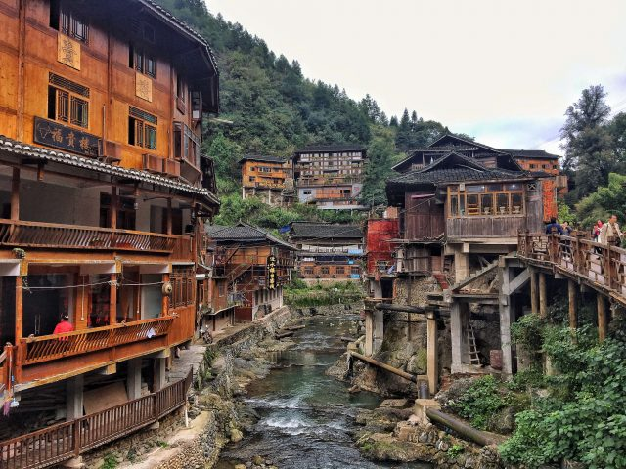

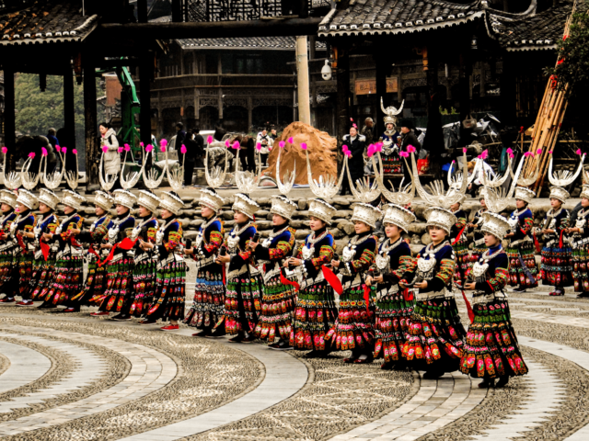

**Jour 08 : ZHAOXING**

|  |
| --- |
| Petit déjeuner à l’hôtel. |
| **Randonnée** depuis le village de Tang’an, 3 heures de marche facile sur un chemin de pierre, vous croiserez de nombreux paysans cultivant leurs terres avant d’arriver aux milieux de rizières en terrasses, à flanc de collines. Vous dominerez la vallée et les champs de riz pour admirer un paysage digne d’une carte postale. |
| Retour à Zhaoxing. |
| Déjeuner dans un restaurant local. |
| Après-midi libre pour découvrir à votre rythme ce village hors du temps… |
| Dîner dans un restaurant local. |
| Nuit à l’hôtel. |

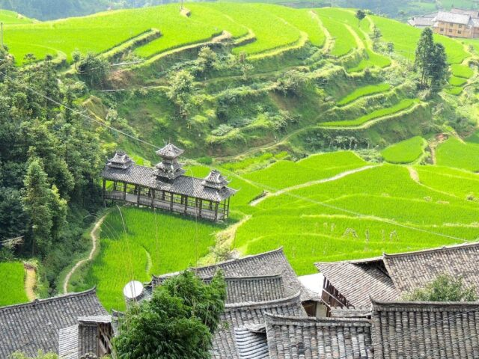

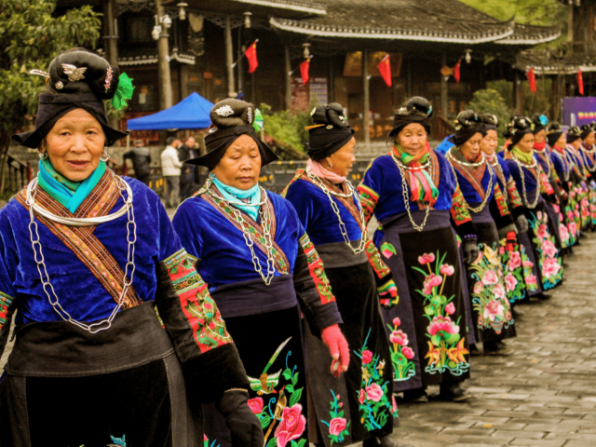

**Jour 09 : Zhaoxing** 🚆 **Yangshuo**

|  |
| --- |
| Petit déjeuner à l’hôtel. |
| Transfert à la gare de départ en train rapide pour **Yangshuo**. |
| Petite ville nichée au coeur de montagnes majestueuses et traversée par la rivière Li, Yangshuo vous séduira par son charme unique. |
| Déjeuner dans un restaurant local. |
| Visite de la grotte de Yinzi ou **grotte d’argent**, typique du relief karstique, pour découvrir ses stalactites et stalagmites spectaculaires illuminés. |
| Installation à l’hôtel |
| Dîner dans un restaurant local. |
| Nuit à l’hôtel. |

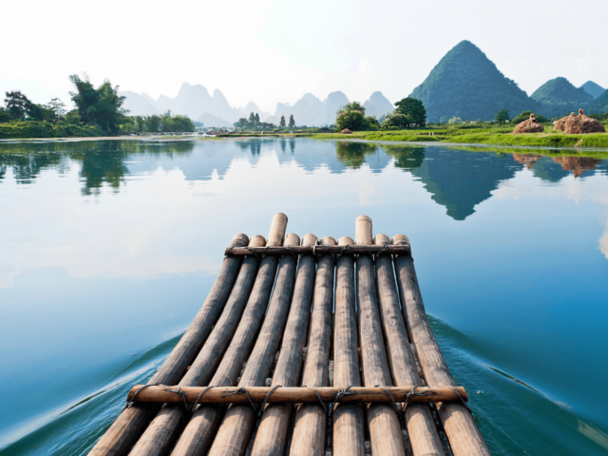

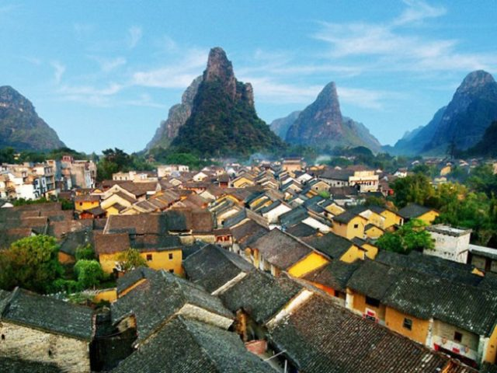

**Jour 10 : YANGSHUO**

|  |
| --- |
| Petit-déjeuner à l’hôtel. |
| Le matin, **croisière sur la rivière Li,** afin de découvrir des paysages de pains de sucre et de rizières. |
| La rivière Li, qui serpente à travers des paysages qui ont influencé les peintres et poètes de toute la Chine, vous fera découvrir au fil de l’eau des villages pittoresques et des rivages couverts de bambou. A travers la brume du Lijiang, nombre de ces rochers aux formes curieuses surgissent devant les yeux des visiteurs. Chaque rocher, comme un lotus sorti de l’eau, projette sa silhouette dans la rivière. |
| **Déjeuner dans un restaurant local.** |
| L’après-midi, visite du village, formé de petites ruelles bordée de cafés, restaurants et boutiques de souvenirs au charme d’une architecture resté authentique. |
| Promenade sur le marché particulièrement représentatif de l’artisanat et de l’art chinois. |
| Dîner dans un restaurant. |
| En option et en supplément, possibilité d’assister au **spectacle son et lumière Liu San Jie.** Mis en scène par le réalisateur Chinois Zhang Yimou, ce spectacle regroupe plus de 600 figurants, et présente un ensemble de tableaux issus d’une comédie musicale populaire. Le site en plein air sur fond de collines en pain de sucre ajoute une dimension féerique au spectacle. |
| Une séance est assurée en basse saison à partir de 20h et deux en pleine saison en fonction des aléas de la météo. Il est néanmoins conseillé de se renseigner au préalable car la météo parfois capricieuse impose une annulation de la représentation en cas de pluie. |
| Nuit à l’hôtel. |

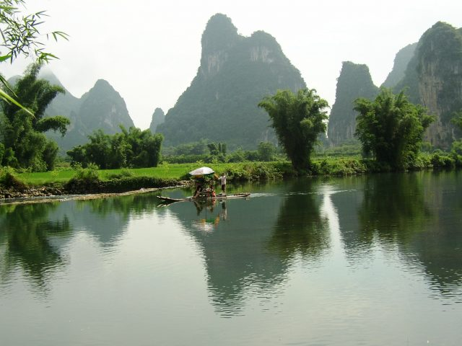

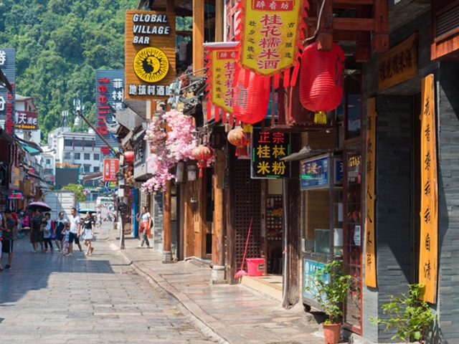

**Jour 11 : YANGSHUO / GUILIN** ✈️ **XIAN**

|  |
| --- |
| Petit déjeuner. |
| Transfert à l’aéroport et **envol pour Xian.** |
| Accueil à l’arrivée. |
| Xian rivalisa autrefois avec Rome et plus tard avec Constantinople, pour le titre de « plus grande capitale du monde ». Pendant plus de 2 millénaires, la cité vit l’ascension, puis le déclin, de nombreuses dynasties chinoises. Ses monuments et ses sites archéologiques rappellent qu’elle fut autrefois le centre du monde chinois. |
| Aujourd’hui, Xian demeure l’une des attractions majeures du pays. En dehors de l’Armée enterrée des soldats de terre cuite, la ville et ses alentours abritent un nombre impressionnant de vestiges historiques. L’influence islamique imprègne la cité d’une touche d’exotisme, rarement perceptible dans les villes chinoises situées plus à l’est. |
| **Déjeuner au restaurant.** |
| **Découverte de la mosquée et du quartier Musulman.** |
| Dans le quartier musulman vivent les 30 000 Hui de Xian, installés autour de leur lieu de culte : la Grande Mosquée, fondée en 742. Ses jardins et ses kiosques sont un havre dans la vieille ville, où se déploie le bazar. |
| Temps libre (30 à 45 minutes). |
| **Promenade** sur les remparts de Xi’an, la Place du Tambour et de la Tour de la Cloche. |
| Installation à l’hôtel **Dîner– banquet de raviolis suivi d’un spectacle de danses et de chants de la dynastie des Tang**. |
| Nuit à l’hôtel |

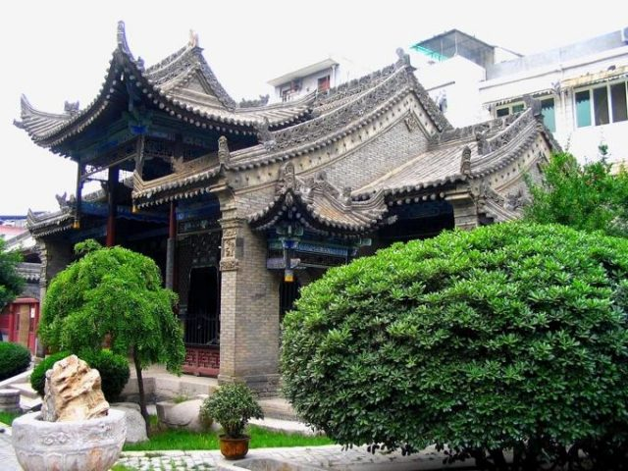

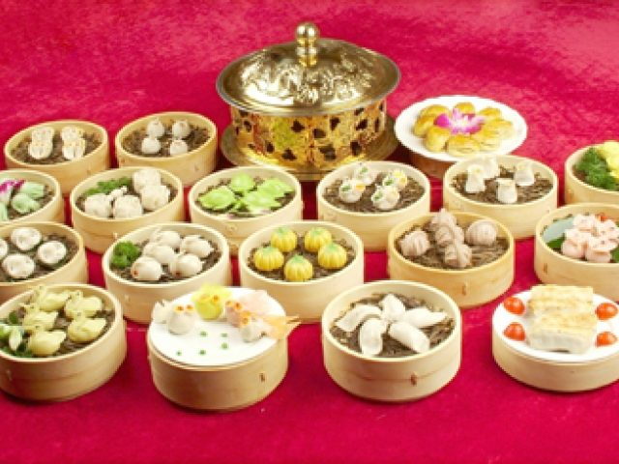

**Jour 12 : XIAN** 🚆 **PEKIN**

|  |
| --- |
| Petit déjeuner à l’hôtel. |
| **Puis, départ pour la découverte du site de l’Armée de Terre Cuite.** |
| Aussi célèbre que la Grande Muraille et la Cité Interdite, l’Armée enterrée des soldats de terre cuite, vieille de 2 000 ans et incroyablement bien conservée, continue de veiller sur l’ancienne nécropole impériale. En 1974, des paysans qui creusaient un puits mirent au jour ce qui est sans doute la découverte archéologique majeure du 20ème siècle : un souterrain de terre et de poutres contenant des milliers de soldats de terre cuite grandeur nature, accompagnés de leurs chevaux, en formation de combat. En 1976, deux autres fosses furent découvertes à proximité. |
| Déjeuner dans un restaurant local. |
| Vous assisterez à **une démonstration de calligraphie Chinoise.** |
| **Visite de la Pagode de l’Oie Sauvage.** |
| Cette pagode occupe l’emplacement de ce qui fut autrefois le temple de la Grande Grâce maternelle, érigé vers 648 sous le règne de Gao Zong (le 3ème empereur de la dynastie Tang). Les bâtiments que l’on peut voir aujourd’hui remontent à la dynastie Qing et furent bâtis dans le style ming. A l’origine, en 652, la pagode ne comportait que 5 niveaux et subit nombre de rénovations et restaurations. Elle devait abriter les textes bouddhiques rapportés d’Inde par le moine voyageur Xuan Zang, qui les traduisit en 1 335 volumes. Ce bâtiment spectaculaire, forteresse de brique et de bois, mesure 64 m de haut. |
| Transfert à la gare et **embarquement à bord du train express à destination de Pékin**. (4 à 6 heures en fonction des trains). |
| **Dîner à bord. (en fonction de l’horaire, soit dîner au restaurant soit dîner simple à bord)** |
| **Arrivée à Pékin en fin de soirée.** |
| Accueil et transfert à l’hôtel. |
| Nuit à l’hôtel. |

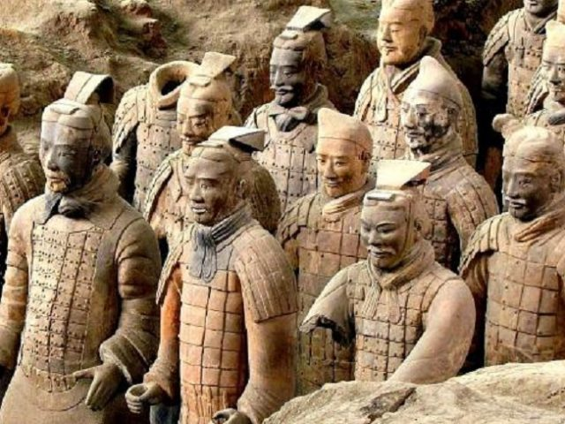

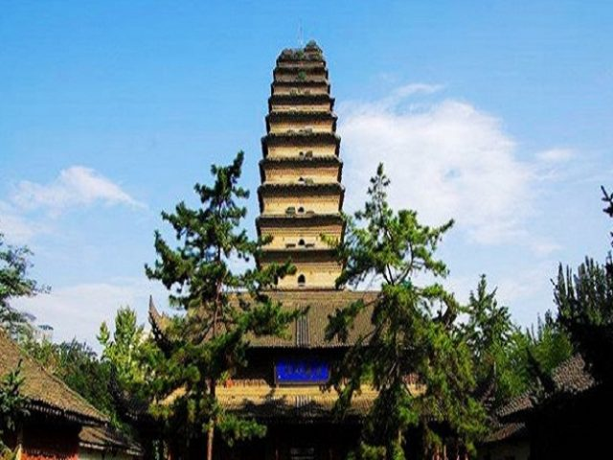

**Jour 13 : PEKIN**

|  |
| --- |
| Petit déjeuner à l’hôtel. |
| **Pékin** dit “Beijing”, capitale de la République populaire de Chine, est le centre politique, économique et culturel du pays. On y compte 18 arrondissements et districts sur une superficie totale de 16800 km2, avec une population de 11 millions d’habitants. Beijing est également une ville culturelle qui a une très longue histoire. On y a découvert le site de l’Homme de Pékin dont l’existence remonte à 500000 ans. Beijing était la capitale secondaire des Liao, puis plus tard, pendant près de 800 ans, elle devint celle des Jin, des Yuan, des Ming et des Qing. Beijing est une ville touristique de réputation mondiale pour ses architectures anciennes, ses palais, ses jardins impériaux et ses temples, ainsi que de nouveaux édifices, des jardins d’agrément et des espaces verts. Les touristes apprécient les visites d’un grand nombre de sites, de monuments historiques et de musées qui exposent les arts brillants de la très ancienne civilisation chinoise. |
| **Séance de Taï-Chi avec les pékinois !** |
| **Visite du Palais d’Été** … |
| Le Palais d’été et ses magnifiques Jardins Impériaux est l’un des plus beaux sites de Pékin, avec un immense parc occupé aux trois quarts par le lac Qunming. C’était autrefois la résidence d’été des empereurs. Il était divisé en quatre parties : bâtiments officiels, appartements, temples et lieux de promenade. Le bâtiment principal est le Palais de la Bienveillance et de la longévité. Il abrite un trône en bois et une cour peuplée d’animaux en bronze. Il était utilisé par l’empereur pour traiter les affaires de l’Etat et pour y donner audience. Il comprend le bateau de marbre, caprice de l’Impératrice Tsen I, le Temple des nuages ordonnés, le Temple de la mer et le Temple de la sagesse de Bouddha. |
| **Déjeuner dans un restaurant.** |
| **Transfert en métro vers le Temple des Lamas**, seul monument Tibétain de Pékin. |
| C’est de loin, le temple le plus pittoresque de Pékin, avec ses magnifiques jardins, ses fresques et tapisseries étonnantes et son incroyable charpente. Ancienne lamaserie du 18ème siècle de l’époque des empereurs Qing, il est encore à ce jour un lieu de prières et de méditation. |
| En soirée, vous assisterez au **spectacle Golden mask dynasty mêlant danses, acrobaties, costumes magnifiques, dans un décor enchanteur ! (Durée : environ 1h20)** |
| **Dîner de fondue Chinoise dans un restaurant.** |
| Nuit à l’hôtel. |

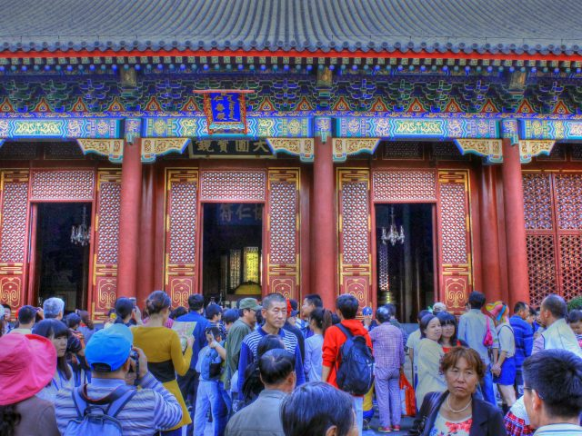

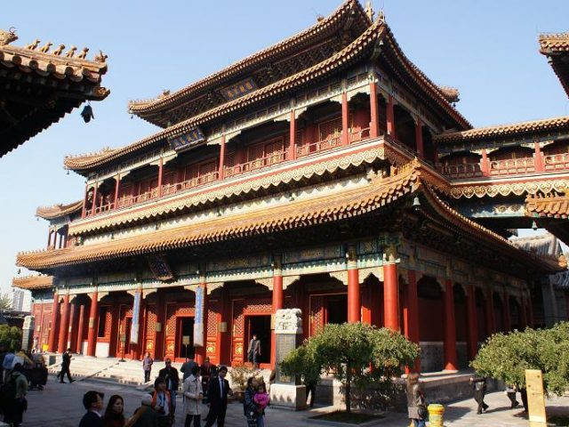

**Jour 14 : PEKIN**

|  |
| --- |
| **Petit déjeuner à l’hôtel.** |
| **Aujourd’hui, vous ferez route vers un tronçon de la Grande muraille, à Mutianyu (moins touristique).** |
| Elle ondule comme l’échine d’un dragon sur quelques 6000 km. Les toutes premières étapes de la construction de la Muraille remontent au 5ème siècle avant notre ère, mais le tracé définitif fut arrêté vers 220 av. J.C. par le premier empereur de Chine, Qin Shi Huangdi, qui fit relier les anciennes fortifications érigées à l’époque des Royaumes combattants et les étendit vers le nord afin de repousser les assauts de nomades. |
| **Montée en télécabine. Redescente à pied.** |
| **Temps libre sur le site.** |
| **Déjeuner au restaurant.** |
| **Retour à Pékin.** |
| Puis, continuation vers le **Tombeau Changling, suivi d’une promenade sur la Voie Sacrée.** |
| Aucun ensemble funéraire ne fut aménagé pour les empereurs d’origine « barbare » qui régnèrent à Pékin avant l’avènement des Ming. En revanche, selon l’usage chinois, ceux-ci firent bâtir leur « palais souterrain » dès leur accession au pouvoir. Douze empereurs sont enterrés, dont Changling, avec Yongle au pied des monts Tianshou. Le complexe est entouré d’un mur de 40 km, et les 13 tombeaux sont desservis par une voie commune, le « shendao », allée des esprits (la voie sacrée). Ce sont des animaux (lions, unicornes, chameaux, éléphants et chevaux, tous sculptés dans un seul bloc de marbre) et des hommes de pierre. L’accès du palais souterrain est resté secret… |
| **Dîner de Canard Laqué.** |
| Le canard laqué occupe une place prééminente dans les spécialités culinaires de Beijing. Il serait fort regrettable qu’un voyageur reparte de Beijing sans en avoir goûté. Le canard laqué est préparé avec un canard de Beijing, gavé avec un régime qui associe la farine de millet, de lupin et de sorgho. Cette technique de gavage consiste à empêcher les canards de barboter durant les trois dernières semaines d’élevage et à les gaver 4 fois par jour, ce qui permet aux volailles de peser jusqu’à 3 kilos au bout de 65 jours et d’avoir un corps bien bâti, une peau mince, une chair tendre et grasse. |
| **Nuit à l’hôtel.** |

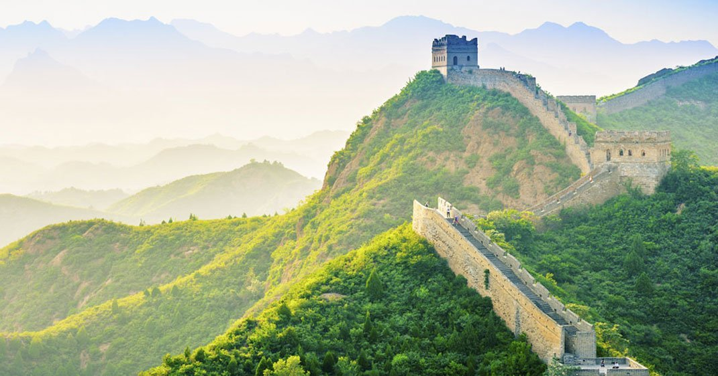

**Jour 15 : PEKIN** ✈️ **PARIS**

|  |
| --- |
| **Petit déjeuner à l’hôtel.** |
| **Puis vous rejoindrez la Place Tian An Men, la plus grande place publique du monde.** |
| **La Place Tian An Men** Située au centre de la ville, elle est une des plus grandes places du monde avec une superficie de 40 ha. C’est là que fut proclamée, le 1” octobre 1949, la fondation de la République populaire de Chine. C’était à la porte Tian An Men, entrée principale de la cour impériale des Ming et des Qing, que furent proclamés les édits impériaux**.** Au centre de la Place se trouve le Mausolée du président Mao qui fait face à la Porte de la Paix Céleste de la Cité Interdite. |
| **Entrée dans la Cité Interdite (fermée le lundi)** |
| La résidence des 24 empereurs de la dynastie des Ming et des Qing. Elle est entourée par une muraille de 7 m de hauteur, mesurant 1000 m du Nord au Sud et 786 m d’Est en Ouest. Elle compte plus de 900 salles dont 6 constructions importantes : la Salle de l’Harmonie Suprême où étaient célébrées en grande pompe les cérémonies officielles. Le Palais de la Parfaite Harmonie, qui servait de salle de banquet, le Palais de la Pureté Céleste ou Salle d’Audience Privée, la Salle du Trône et les Résidences des Impératrices ainsi que les quartiers réservés aux concubines, aujourd’hui transformés en Musée, et les jardins impériaux. |
| Ensuite, **montée à la colline de charbon**, d’où vous découvrirez une superbe vue sur la ville, et notamment sur les toits de la Cité Interdite. |
| **Déjeuner chez l’habitant**. |
| Promenade dans les **Hutongs en cyclo-pousse**, les vieux quartiers de Pékin. |
| Passage par le **village des jeux olympiques** et découverte extérieure du fameux « nid d’oiseau « et « du cube d’eau ». |
| **Dîner au restaurant.** |
| **Transfert à l’aéroport et envol pour Paris dans la nuit.** |
| Toutes prestations et nuit à bord. |

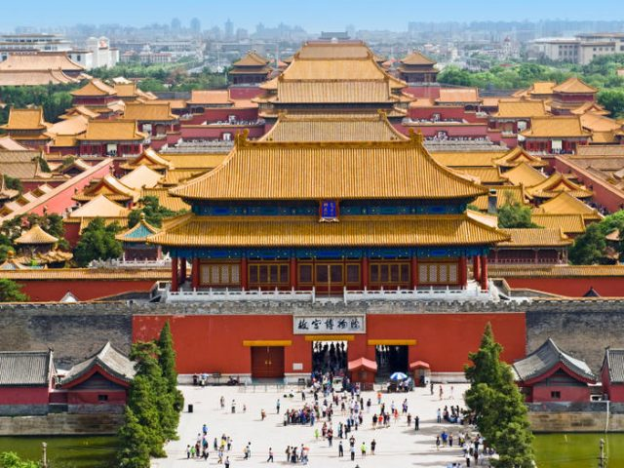

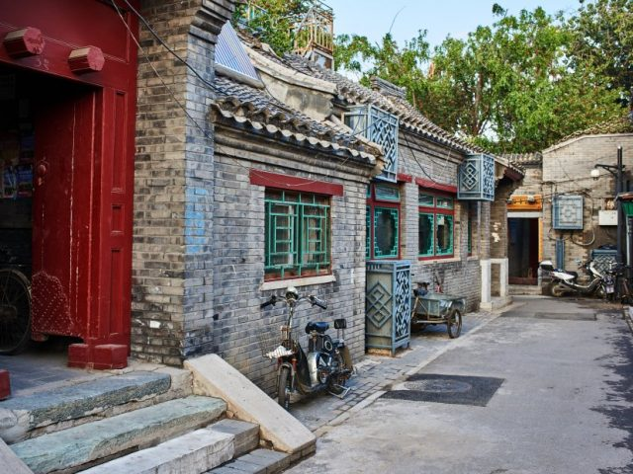

**Jour 16 : PARIS**

|  |
| --- |
| Arrivée dans la matinée à Paris. Fin de nos services. |

hôtels NORMES LOCALES (ou similaires)

|  |  |
| --- | --- |
| VILLE | HOTEL |
| SHANGHAI | Shanghai Sheraton Waigaoqiao Hôtel 5* |
| KAILI | Tenglong Hotel 4* |
| ZHAOXING | International hotel(4*sup) |
| YANGSHUO | Grand Rezen hotel(4*sup) |
| XIAN | Grand Noble Hotel (4*sup) |
| PEKIN | Shanxi Hotel 4* |

devis estimatif n°26423

A l'attention de Service groupes

Devis réalisé le : 12/05/2025

Devis estimatif « Chine et Minorités »

1 EUR = 8.10 CNY

|  |  |
| --- | --- |
| Nombre de participants | Période : septembre 2026 |
| Base 35 à 40 pax | 2 625 € / pers. |
| Base 31 à 34 pax | 2 680   € / pers. |
| Base 21 à 30 pax | 2 750   € / pers. |
| Base 16 à 20 pax | 2 810  € / pers. |
| Base 10 à 15 pax | 2 910   € / pers. |
| Sup. single | 360 € |

Ces tarifs sont nets par personne sous réserve de disponibilité au moment de la réservation.

* nos prix comprennent :

– Les vols internationaux réguliers Paris / Shanghai et Pékin / Paris sur la compagnie Air China (en classe économique)

– Les taxes aériennes : 395 € à ce jour

– Tous les transferts et le transport en autocar climatisé avec chauffeur

– Les vols intérieurs taxes incluses (20 euros par personne à ce jour) Shanghai / Guiyang et Guilin / Xian en classe économique avec une franchise bagages de 20 kg par personne à bord

– Le train express de Zhaoxing à Guilin

– Le train express de Xian à Pékin (environ 4 à 6 h)

– L’hébergement en chambre double ou twin, dans les hôtels mentionnés ci-dessus ou similaires (**4\*** normes locales) , avec les petits déjeuners

**– La pension complète du dîner du jour 2 au dîner du jour 15**

**– Le banquet de raviolis à Xi’an**

– Le déjeuner chez l’habitant à Pékin

**– Le dîner de canard laqué à Pékin**

– **Le repas dim sum (bouchées vapeur) et le repas de fondue Chinoise**

**– Les boissons aux repas (un verre d’eau minérale ou de soda ou de bière locale par repas et par personne) et le thé à volonté aux repas**

– Les services de guides locaux francophones à chaque étape

– Toutes les visites, entrées et excursions mentionnées dans le programme

**-Découverte des traditions et rencontres avec les minorités du Guisho, Miao et dongs pendant 4 jours.**

**– La visite de la Grande-Muraille à Mutianyu (montée en télécabine, descente à pied)**

– La séance de Taï-Chi à Pékin

**– Le spectacle de cirque à Shanghai en zone C**

**– Le spectacle Golden mask dynasty à Pékin zone C**

– Les taxes locales et frais de services dans les hôtels et restaurants

– L’assistance de nos correspondants locaux sur place

* NOS PRIX NE COMPRENNENT PAS :

– Le supplément chambre individuelle

– Les repas mentionnés “libres” dans le programme et les boissons sauf lors des repas inclus au programme

– L’assistance d’un guide pendant les trajets en train et en avion

– L’attribution des sièges sur les vols internationaux (en fonction des compagnies aériennes)

– Les pourboires (guides, chauffeurs, porteurs…) et les dépenses à caractère personnel

– Tout ce qui n’est pas mentionné dans “nos prix comprennent”

– Les assurances

– Une gratuité

|  |
| --- |
| **En option :** |
| **– guide national de Shanghai à Pékin** nous consulter  – Le spectacle son et lumières Liu San Jie à Yangshuo mis en scène par le réalisateur Chinois Zhang Yimou, créateur des cérémonies des JO de Pékin : 50 € pp (place en catégorie B2). |

|  |
| --- |
| **Formalités :** |
| CHINE - Pour les ressortissants français : Passeport valable au moins 6 mois après la date de retour. Exemption de visa pour un séjour d'une durée maximale de 15 jours (validité jusqu'au 31 décembre 2025). autre date, nous consulter Pour les séjours plus longs le visa est obligatoire. |